- Заповніть таблицю
Що знаю? | Що хочу дізнатися? | Що дізнався?

- Завдання. Визначення продуктивності добрив (азотних та фосфорних), результат підтвердити математичними обчисленнями
І варіант
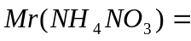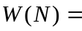
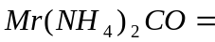
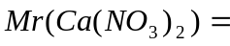
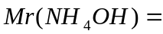
Відповідь:
ІІ варіант
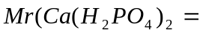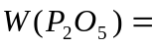
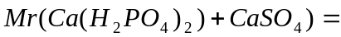
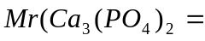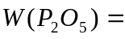
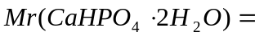
Тести для перевірки знань
І варіант
- Мінеральними є добрива:
А. Карбамід
Б. Торф
В. Перегній
Г. Амофос
- Прості добрива зображені формулами:
А. (NH₄)₂SO₄
Б. Ca(H₂PO₄)_{2 ●} H₂O
В. KNO₃
- Добривом може бути речовина, яка відповідає вимогам:
А. сіль нітратної кислоти
Б. насичує ґрунт мікроелементами
В. розчинна у воді
Г. нетоксична
- Встановіть відповідність:
Формула речовини Назва добрива
А. NH₄NO₃ 1. подвійний супер фосфат
Б. CO(NH₂)₂ 2. калій сульфат
В. Ca(H₂PO₄)_{2●} H₂O 3. карбамід
Г. K₂SO₄ 4. амоній нітрат
- Розмістіть добрива у порядку зростання їх поживної цінності:
А. NH₄NO₃
Б. CO(NH₂)₂
В. NH₄OH
- Нітрати у харчових продуктах шкідливі, тому що…
А. за участю нітрит-йонів в організмі відбуваються реакції з утворенням токсичних сполук.
Б. викликають біль у шлунку.
В. йони NO₃ відновлюються до йонів NO₂ – (нітритів), які діють на гемоглобін.

Тести для перевірки знань
ІІ варіант

- Органічними добривами є:
А. Торф
Б. Нітрофосора
В. Пташиний послід
Г. Карбомід
- Виберіть формули, що відповідають комбінованим добривам
А. K₂SO₄
Б. KNO₃
В. NH₄H₂PO₄ і (NH₄)₂HPO₄
- Агрохімія – це наука…
А. про хімічні процеси, що відбуваються в рослинах
Б. про біологічні процеси в ґрунтах і рослинах
В. про хімічні і біологічні процеси в ґрунтах і рослинах
- Встановіть відповідність:
Формула речовини Назва добрива
А. (NH₄)₂SO₄ 1. прецинігат
Б. KNO₃ 2. амоній сульфат
В. Ca₃(PO₄)₂ 3. калій нітрат
Г. CaHPO₄* 2H₂O 4. фосфоритне борошно
- Розмістіть добрива у порядку спадання поживної цінності:
А. (NH₄)₂SO₄
Б. CO(NH₂)₂
В. KNO₃
- Мінеральні добрива потрібні для того, щоб…
А. отримати високий врожай.
Б. сільськогосподарські рослини потребують більше сполук нітрогену, фосфору, калію, ніж їх потрапляє в процесі природних процесів.
В. підвищувати стійкість рослин до несприятливих умов.

